Rinkmaster: Informations destinées aux responsables des jeux Version de base (2020) traduite par Swiss Curling Association.
État: Rinkmaster version 14.6.14
Attention: Rinkmaster fonctionne uniquement avec le système d'exploitation Windows !
Sommaire Page
1. Installation du Programme «Rinkmaster» ……………………………………….. 2
2. Équipes: Changement des membres de l’équipe ........................................... 3 - 4
3. Imprimer des cartes de score ........................................................................... 5
4. Imprimer des formulaires de chronométrage .................................................... 5 - 6
5. LSD (Last Stone Draw) ................................................................................... 7
6. Statut (de match) ............................................................................................ 9 - 10
Cas particulier: Triple Knock Out .................................................................... 10
7. Renonciation / Forfait .................................................................................... 11
8. L’équipe ne prend pas le départ de la compétition -> forfait ........................... 12
9. Classement DSC sur Internet (pour les championnats avec LSD) .................. 12
10. Imprimer l’aperçu du DSC / Statistique des joueurs LSD / Statistique LSD ..... 13 - 14
11. Enregistrer les données Rinkmaster ................................................................ 15
12. Correction du classement par le numéro directeur des jeux (DNo, p.ex finals) 15
13. À la fin d’un match: heure de la fin du match sur la carte de score ................. 16
Recommandation:
- Vérifier de temps en temps sur le site Internet de SWISSCURLING que les résultats, les classements, le statut des matchs, le classement DSC et les membres de l’équipes aient été saisis correctement: www.curling.ch/fr -> Compétition -> Championnats suisses.
- Étant donné que les libellés sont parfois faux dans les classements sur Internet: les résultats et les classements doivent être imprimés depuis le menu Résultats et envoyés sur le site Internet. Les libellés corrects apparaissent ensuite sur le côté gauche dans le classement
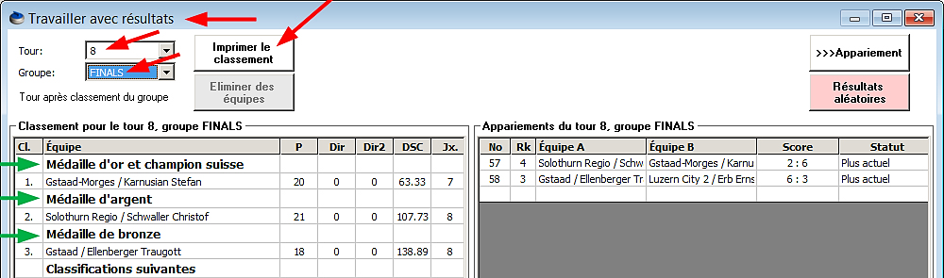
Update: La version la plus récente de ce fichier vous trouvez sur le site Internet www.curling.ch/fr -> Formation -> Formation -> (faire défiler vers le bas) Informations et documents -> Responsable des jeux -> Guide d'utilisation de Rinkmaster.
Vous trouverez un mode d'emploi plus détaillé (en allemand) sur le site Internet www.curling.ch -> Ausbildung (faire défiler vers le bas) -> Information & Dokumente -> Spielleiter -> Anleitung Bedienung Rinkmaster; ou directement:
Rinkmaster Bedienung an SCA Meisterschaften

Peter Herzog, responsable des jeux Curling Club Wildhaus , e-mail: curling-peter@gmx.ch.
- Installation du programme «Rinkmaster»
Le programme «Rinkmaster» peut être téléchargé sur le site Web www.rinkmaster.ch.
Avant d'installer une nouvelle version de Rinkmaster, il est recommandé de désinstaller l'ancienne version.
Installation de Rinkmaster:
À partir de Rinkmaster 14.6.7: Double-cliquez sur le fichier «Rinkmaster_14.06.xy.msi».
Jusqu'à Rinkmaster 14.5.12: Double-cliquez sur le fichier «Rinkmaster 14.5.xy.exe».
Lors de l'installation de Rinkmaster, le message d'avertissement suivant peut apparaître (jusqu’à la Rinkmaster version 14.5.12 ; Windows 10 et 11):
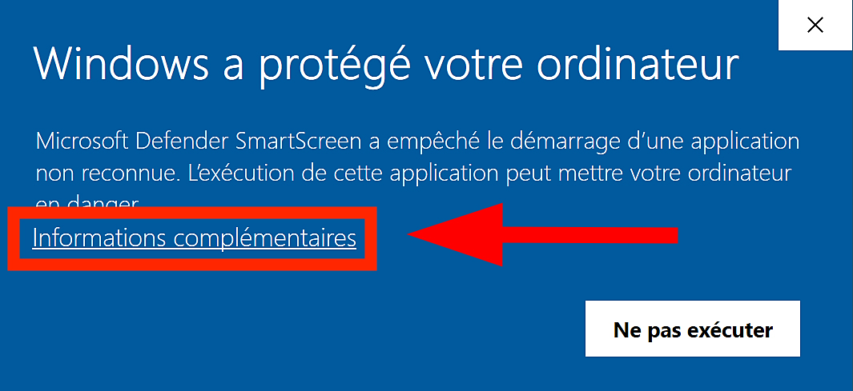
Il faut cliquer sur «Informations complémentaires».
Ensuite sur «Exécuter quand même»:
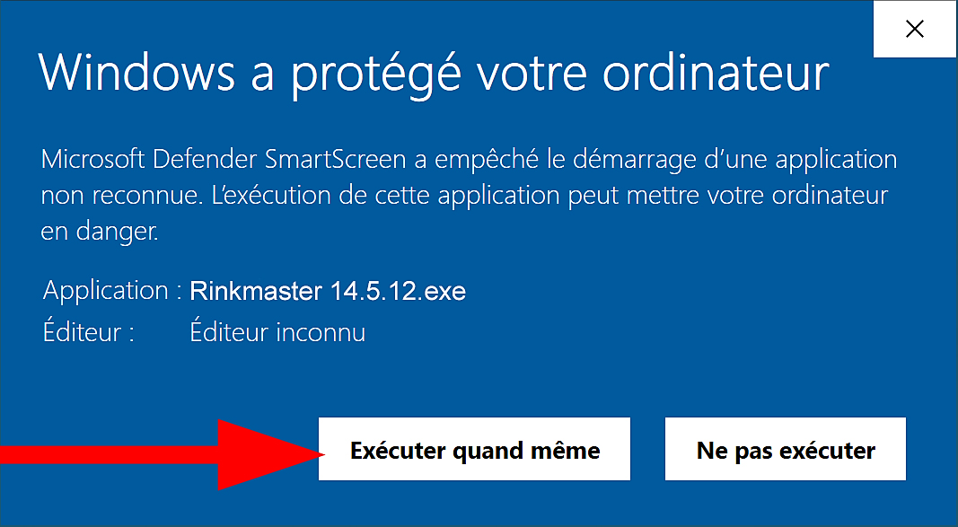
S'il y a d'autres messages d'avertissement ou d'erreur, il est conseillé de désactiver la protection antivirus temporairement avant d'installer Rinkmaster.
Après l’installation de Rinkmaster on peut changer la langue.
«Einstellungen» «Sprache» et cliquer sur «Français»; et après entrer la licence.
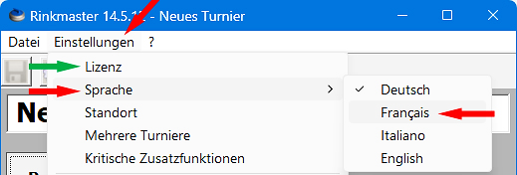
- Équipes:
Changement des membres de l’équipe
Dans le menu «Gestion du tournoi», cliquez sur «Équipes», puis double-cliquez sur l’équipe correspondante. Les membres de l’équipe peuvent à présent être modifiés.
Important: pour les championnats de l’élite et des juniors (A, A/B, B, B/C), il n’est plus possible de modifier les (Rinkmaster-) positions dans l’équipe (fourth, third, second, lead, alternate) après avoir saisi les résultats des premiers LSD, car cela perturberait l’attribution des LSD. Il est uniquement possible d’ajouter des alternates (remplaçants) et des coachs (entraîneurs) supplémentaires.
Pour les championnats du sport pour tous, il est possible d’opérer des changements sans restriction pour autant qu’ils soient conformes au règlement.
Si l’équipe comprend déjà deux remplaçants et que plus de deux coachs doivent être inscrits, il convient de procéder de la manière suivante:
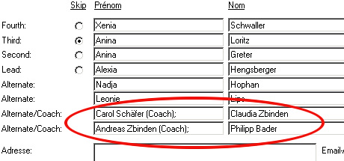

Modification du nom d’équipe:
Il n’est possible d’apporter des changements au nom de l’équipe que lorsqu’aucun match n’est en cours.
Le statut (du match) doit donc être: «Pas encore actuel» ou «Plus actuel».

Recherche de membres (si une personne n'a pas le numéro de la membercard):

Login sur la page d'accueil SCA ( www.curling.ch/fr ) pour les responsables des jeux:

-> Cliquer sur le symbole de «personne» , après sur «Webmembership»:
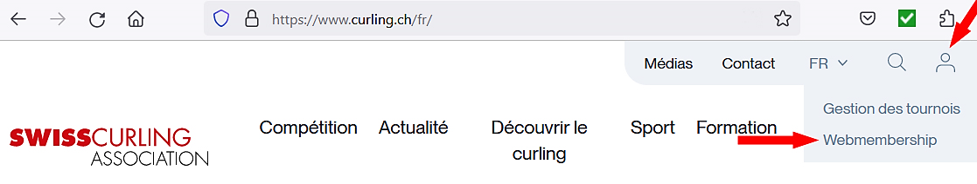

Nom d'utilisateur (Benutzername) et mot de passe (Passwort) selon les indications données lors du cours responsables des jeux.
Le numéro de la membercard et la date de naissance ne peuvent plus être publiés pour des raisons de protection des données. Dans les «Données du tournoi» -> «Spécifications d’impression» existants pour le fichier Rinkmaster:
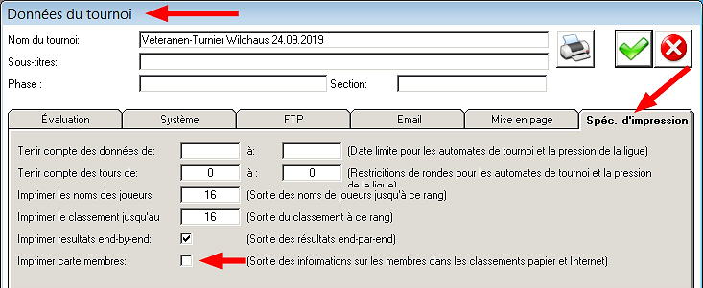
Lors de l’impression ou de l’exportation sur Internet, il convient tout de même de veiller à ce que le champ «Montre carte membres» ne soit pas coché:
= OK , = pas OK.
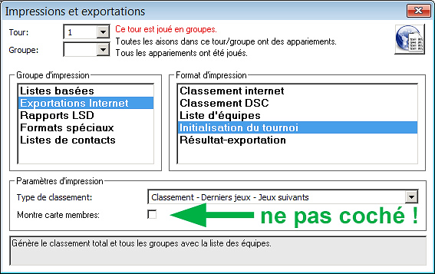
Le champ «Montre carte membres» apparaît dans différents groupes ou formats d’édition.
- Imprimer des cartes de score
Les cartes de score doivent être signées par les équipes conformément au Règlement de compétition C5 (d):
À la fin du match, le résultat est inscrit sur la carte de score et elle est signée par les deux équipes. Par la signature, l’équipe confirme le résultat ainsi, qu’éventuellement, tous les résultats des Last Stone Draws.
Tandis que les cartes de score doivent être imprimées par le biais du menu «Appariements» pour les tournois du sport pour tous, cela doit se faire via le menu «Résultats» pour les championnats avec LSD.
Ce sont les formulaires du chronométreur qui servent de cartes de score. Ils doivent être imprimés par l’intermédiaire du menu Résultats pour que les tours soient corrects (en imprimant par le menu Appariements , le tour doit être adapté manuellement).
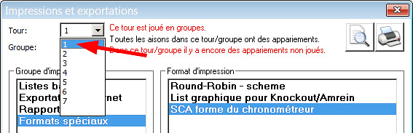
Pour les tournois avec LSD mais sans chronométreur, la partie supérieure du formulaire de chronométrage doit être utilisée pour inscrire les résultats des LSD afin que l’on puisse avoir une signature de l'équipe pour le LSD et pour le résultat du match.
Astuce: plier la feuille au milieu.
- Impression des formulaires de chronométrage
L’impression des formulaires de chronométrage se fait par le menu Résultats
-> Menu Imprimer le classement -> Groupe d’impression «Formats spéciaux», format d’impression «SCA forme du chronométreur» et cliquer sur le symbole d'imprimante:
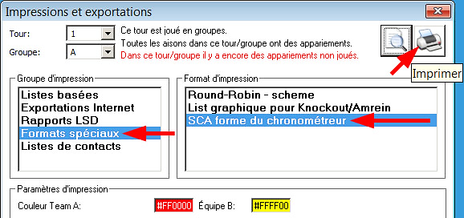
Les couleurs des équipes peuvent être adaptées en fonction de la couleur des pierres (code hexadécimal, chiffres de 0 à 9 et lettres A à F):
Couleur | neutre (blanc) | jaune | rouge | vert | bleu | noir
Code | #FFFFFF | #FFFF00 | #FF0000 | #00B050 | #0000FF | #000000
N'importe quelle couleur peut être sélectionnée en double-cliquant sur le champ de couleur correspondant (standard: # FF0000 et # FFFF00).
S’il n’y a pas d’imprimante couleurs à disposition, les noms d’équipes peuvent également être mis en évidence sur le formulaire de chronométrage avec un stylo marqueur
correspondant à la couleur des pierres (sélectionner la «couleur» #FFFFFF pour les deux équipes au moment de l’impression).
Exemple de formulaire de chronométrage:
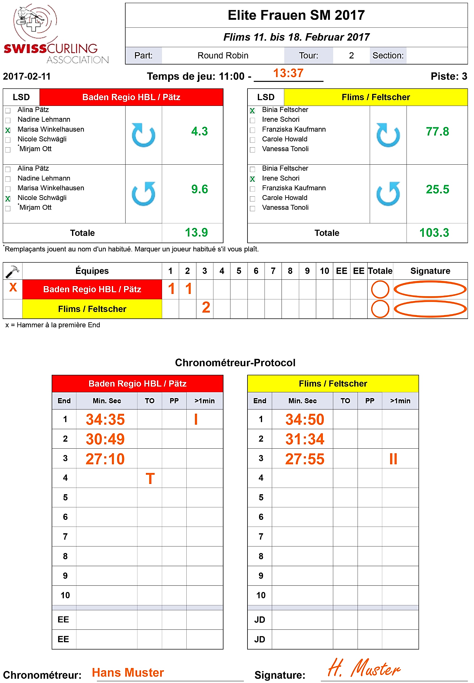
- LSD (Last Stone Draw)
N’oubliez pas que les deux LSD d’un tour (1er dans le sens des aiguilles d’une montre et 2e dans le sens inverse des aiguilles d’une montre) doivent être lancés par deux joueurs différents (aussi en sport pour tous), conformément au Règlement de compétition C8 (b).
Dans Rinkmaster, un LSD joué par un remplaçant doit être attribué à un joueur de base immédiatement. Cette attribution peut cependant être modifiée ultérieurement.

Remplaçant joue pour:
Double-cliquez sur le champ.

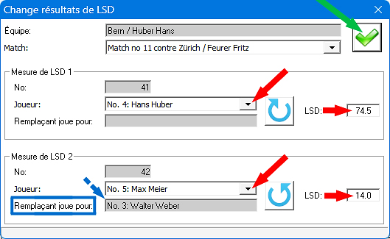

Sélectionnez le joueur de base par un double-clic:

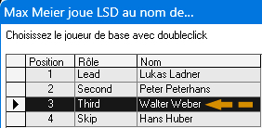

En double-cliquant sur le champ, vous pouvez changer le joueur de base.

Si l’attribution est modifiée ultérieurement, le fichier Rinkmaster doit être enregistré, fermé et rouvert pour que l’attribution soit modifiée correctement.

Sport pour tous: Il n’y a pas de règle concernant le nombre de LSD à lancer par joueur. Les LSD peuvent donc être attribués à n’importe quel joueur; p. ex. les LSD dans le sens des aiguilles d’une montre au skip et les LSD dans le sens inverse des aiguilles d’une montre au vice-skip.
Lors des championnats qui se jouent sans arbitre, le LSD maximum est de = 185.4 cm; autrement dit la distance entre la tee et le bord de la pierre.
Les pierres qui recouvrent complètement le dolly comptent comme un zéro (sport pour tous ainsi que qualifications A/B, ligue B, qualifications B/C et ligue C des juniors et juniors filles).
Avec arbitres:
Distance de LSD maximale = 199.6 cm, c’est-à-dire la distance du centre de la maison (dolly, tee) jusqu’au milieu de la pierre. La conversion entre le LSD mesuré (tee jusqu’au bord de la pierre) et le LSD à inscrire se fait par l’application Curl Distance (application gratuite; pour iPhone/iPad, Android et Huawei).
Le rayon de la pierre de 14.2 cm (officialisé par la WCF) est alors ajouté à la mesure du LSD; le LSD maximal est donc de 185.4 cm + 14.2 cm = 199.6 cm.

Attention: pour le LSD maximal de 199.6 cm, il convient de s’assurer que l’iceman ait bien foré les deux trous supplémentaires nécessaires à la mesure dans la maison du home end.
Selon le Règlement de compétition:
Les pierres qui couvrent la tee (dolly, centre de la maison) sont mesurées à partir de deux points jusqu’au bord de la pierre. En les reliant au centre de la maison, ces points forment un angle de 90° et se situent à 61 cm (deux pieds) du dolly.
Points noirs : trous de mesures supplémentaires.
En principe, ces deux trous supplémentaires se situent à 6 heures et à 9 heures
dans la maison (en regardant depuis le hack).
Ils sont uniquement nécessaires dans la maison du home end.
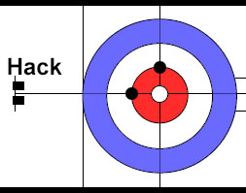

- Statut (de match)
Pour que les statuts de tous les matchs soient toujours visibles sur le site Internet, le statut maximal attribué a été réglé sur «Terminé, officiellement» (dès ce statut le résultat est pris en compte dans le classement) pour tous les matchs des championnats de la SCA sous «Données du tournoi» (symbole de la roue dentelée) -> «Système».
Par conséquent, le statut doit manuellement être réglé sur «Plus actuel», mais uniquement lorsque tous les matchs d’un tour sont terminés. Si cette opération est réalisée trop tôt, le résultat des matchs n’est plus visible jusqu’à la publication du classement sur Internet.
Dans le menu Résultats , double-cliquer pour chaque match du tour sur le nom de l’équipe à droite:
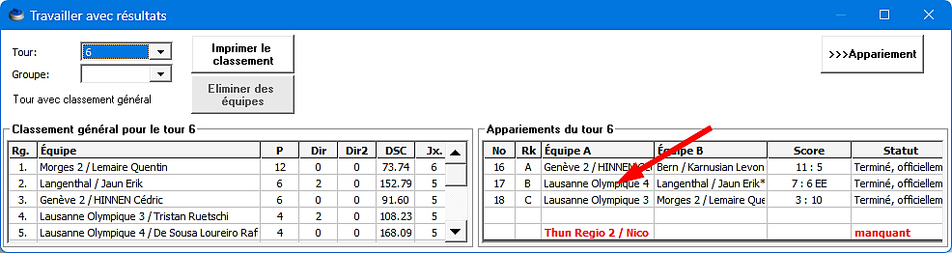
Régler ensuite le statut sur «Plus actuel» et cliquer sur «Enregistrer le résultat et publier sur Internet» (icône de la terre en haut à droite, à gauche du ok vert ).
A ce moment, il est également possible de contrôler (pour les matchs de 8 ends) si un éventuel end supplémentaire a été intégré sous «EE» (Extra End) et non pas au 9e end.
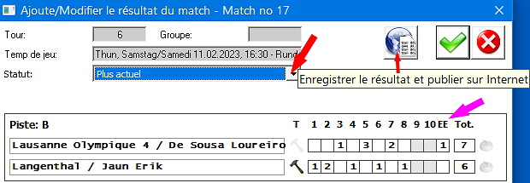
Si le statut n’est pas adapté, les matchs conservent le statut de «Terminé, officiellement» dans la rubrique «Matchs actuels».

Mais:
Si les matchs ont encore le statut «Terminé, officiellement» ou «Terminé, officieusement», lors de la publication du classement on vous demande si les matchs doivent être mis au statut «Plus actuel».

Après ce changement de statut, la publication du classement sur Internet doit se faire immédiatement:
Dans le menu Résultats , cliquer sur Imprimer le classement , puis sur
Exportations Internet et sélectionner Classement Internet avant de cliquer sur «Transmission FTP».
Pour les matchs de groupes, uniquement classement de groupes sur Internet.
Si un classement général est publié par erreur sur Internet durant les matchs de groupes, il est possible (après avoir enregistré le fichier actuel sous un autre nom) d’ouvrir le fichier Rinkmaster original (qui ne contient encore aucun résultat), de sélectionner des tours (sans groupe) dans le menu «Appariements» et d’envoyer ensuite le classement sur Internet.
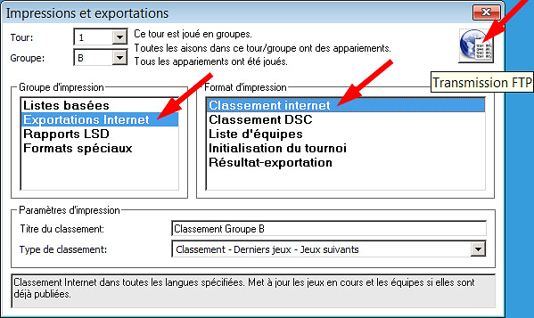

Cas spécial: Triple Knock Out
Pendant que des matchs sont en cours ainsi qu’en fin de partie, Rinkmaster attribue constamment de nouveaux matchs au perdant et au gagnant en fonction de l’état actuel du jeu; c’est également le cas lorsque le statut du match est sur «Match en cours», « Terminé, officieusement» et «Terminé, officiellement».
Par conséquent:
Lorsque des matchs en triple knock out sont en cours, il ne faut pas publier de classements sur Internet. Sinon, de nouveaux appariements sont générés en fonction de l’état actuel des matchs, même si les parties ne sont pas du tout terminées!

Si cela arrive tout de même une fois:
Enregistrer le fichier Rinkmaster des matchs en cours sous un autre nom.
Ouvrir le fichier Rinkmaster du dernier tour. Il est ensuite possible d’envoyer vers Internet le classement (sans résultat des matchs en cours).
Ouvrir ensuite à nouveau le fichier Rinkmaster des matchs en cours et sélectionner le mode automatique dans le pilotage des tableaux.

- Renonciation / Forfait
Dans Rinkmaster, une renonciation ou un forfait peuvent être saisis directement dans le menu Résultats (en double-cliquant sur l’appariement correspondant).
a) Renonciation
Pour autant que le règlement correspondant l’autorise, deux équipes peuvent convenir d’une renonciation si le résultat de leur match n’a plus d’influence sur le classement.
Cocher le champ «Renonciation» et inscrire le texte Renonciation (pour que le jeu ne soit pas compté). Le statut doit être passé à «Plus actuel».
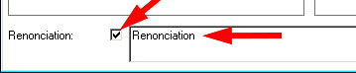
b) Forfait
Étant donné que Rinkmaster effectue les classements par points, il convient d’attribuer des points aux vainqueurs par forfait. Il s’agit la plupart du temps de deux points, et de trois points pour les championnats du sport pour tous. Dans l’écran de saisie, le champ «Renonciation» doit être complété, p. ex. avec le texte:
«Forfait 2 : 0» ou «Forfait 0 : 3» (ne pas et ne pas cocher la case correspondant à la renonciation).
Le statut du match doit être passé sur «Plus actuel».
Attention: le champ de texte doit impérativement contenir le résultat du match, puisque Rinkmaster ne transfère pas le résultat du match (du milieu de la fenêtre de saisie) dans la vue d’ensemble des résultats lorsque le résultat du match est saisi dans le champ de texte; p. ex. (voir plus haut) Forfait 2 : 0 .
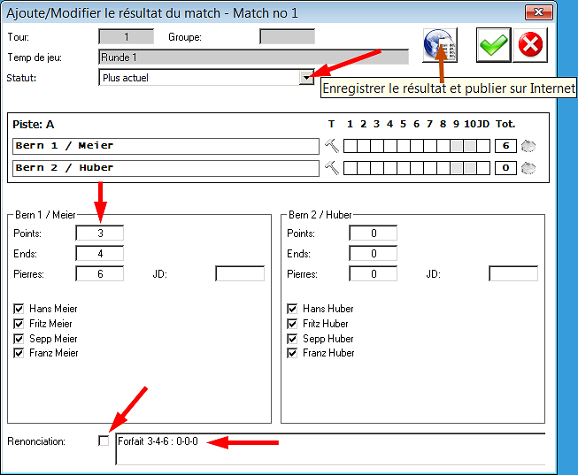
Pour les championnats système «Schenkel» (p.ex. open air ou cherry rockers), il faut également indiquer le nombre des ends et des pierres.
Pour les matchs en 8 ends du championnat open air, le résultat doit être indiqué comme suit (PEP -> Points-Ends-Pierres) -> Forfait 3-4-6 : 0-0-0

Pour les matchs du championnat des vétérans, le résultat doit être indiqué comme suit (matchs en 6 ends) ->
Forfait 3-3-4 : 0-0-0

Pour les matchs du championnat de cherry rockers, le résultat doit être indiqué comme suit (matchs en 4 ends) -> Forfait 2-2-4 : 0-0-0

- L’équipe ne prend pas le départ de la compétition -> forfait
Lorsqu’une équipe déclare forfait avant le premier match et décide de ne pas participer, il convient de double-cliquer sur le nom de l’équipe dans le menu
Appariements ou Résultats dans le classement à gauche de la fenêtre Rinkmaster correspondante
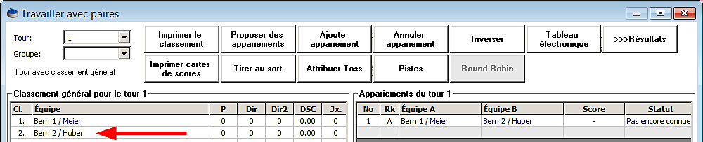
et d’attribuer à l’équipe le numéro directeur de jeu (DNo.) 990.
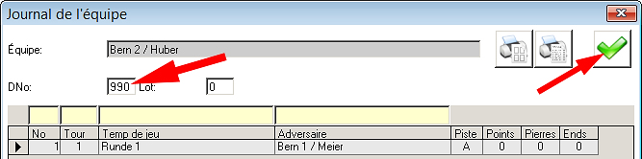
De cette manière, l’équipe reste toujours en fin de classement; même si son DSC est de 0.0.
Dans le classement, l’équipe porte la mention «Absent».

- Classement DSC sur Internet (pour les championnats avec LSD)
Veuillez noter qu’outre les résultats et les classements, il convient également d’exporter vers Internet le classement des DSC.
Résultats -> Imprimer le classement.
Sélectionner ensuite Exportations Internet et «Classement DSC» et cliquer sur «Transmission FTP»:
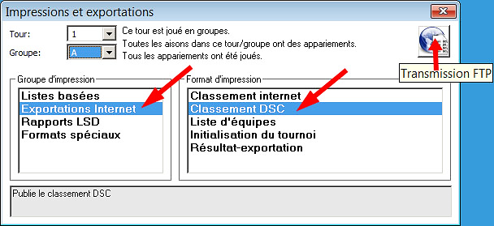

- Imprimer l’aperçu des DSC / Statistique des joueurs LSD / Statistique LSD
(pour les championnats avec LSD)
a) Aperçu DSC («DSC-Aperçu»)
En imprimant la «DSC-Aperçu» (trier le classement DSC par: Classement DSC), le classement DSC est alors imprimé; les chiffres rouges correspondent aux résultats biffés.
b) Statistiques LSD des joueurs (non applicable pour les championnats du sport pour tous)
Pour que les équipes puissent vérifier qui a joué combien de LSD, les statistiques LSD des joueurs doivent également figurer sur le tableau d’affichage.
Les statistiques LSD des joueurs montrent qui a été le plus efficace en LSD; les joueurs remplaçants (s’il y en a) figurent également dans la liste. Cela permet aux coachs de vérifier les résultats obtenus durant le championnat.
Résultats -> Imprimer le classement.
Sélectionner ensuite Rapports LSD et LSD-Statistique des joueurs , puis cliquer sur «Imprimer».
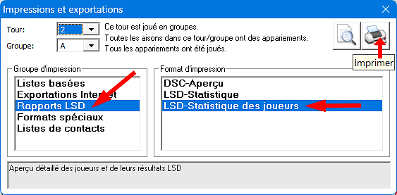

Si deux LSD apparaissent dans le même champ, cela signifie que deux LSD ont été joués par le même joueur, ce qui n’est pas correct.
Un des deux résultats de LSD doit alors être inscrit comme LSD maximum (185.4 ou 199.6 cm):
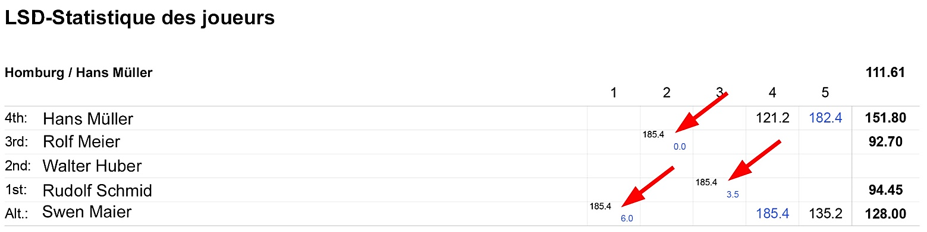
c) Statistique LSD (non applicable pour les championnats du sport pour tous)
La statistique LSD permet de vérifier que tous les joueurs ont lancé le nombre de LSD qui leur est imparti. Les LSD joués par un remplaçant doivent être attribués à un joueur de base.
Dans Rinkmaster, tout LSD lancé par un joueur remplaçant doit immédiatement être attribué à un joueur de base. Cette attribution peut être modifiée ultérieurement.
Si cette attribution est modifiée ultérieurement, le fichier Rinkmaster doit être enregistré, fermé et rouvert afin que l’attribution s’affiche correctement.
La «LSD-Statistique» doit être imprimées et affichées après chaque tour (avec «DSC-Aperçu» et «LSD-Statistique des joueurs»), même si la couleur rouge des notes n'est correcte qu'à la fin du round robin.
Dans l’aperçu «Statistique LSD», les LSD lancés par un joueur remplaçant doivent être attribués à un joueur de base, comme le requiert le Règlement de compétition (C8 d). Les chiffres en rouge indiquent que le nombre minimal de LSD pour un joueur n’a pas encore été atteint:
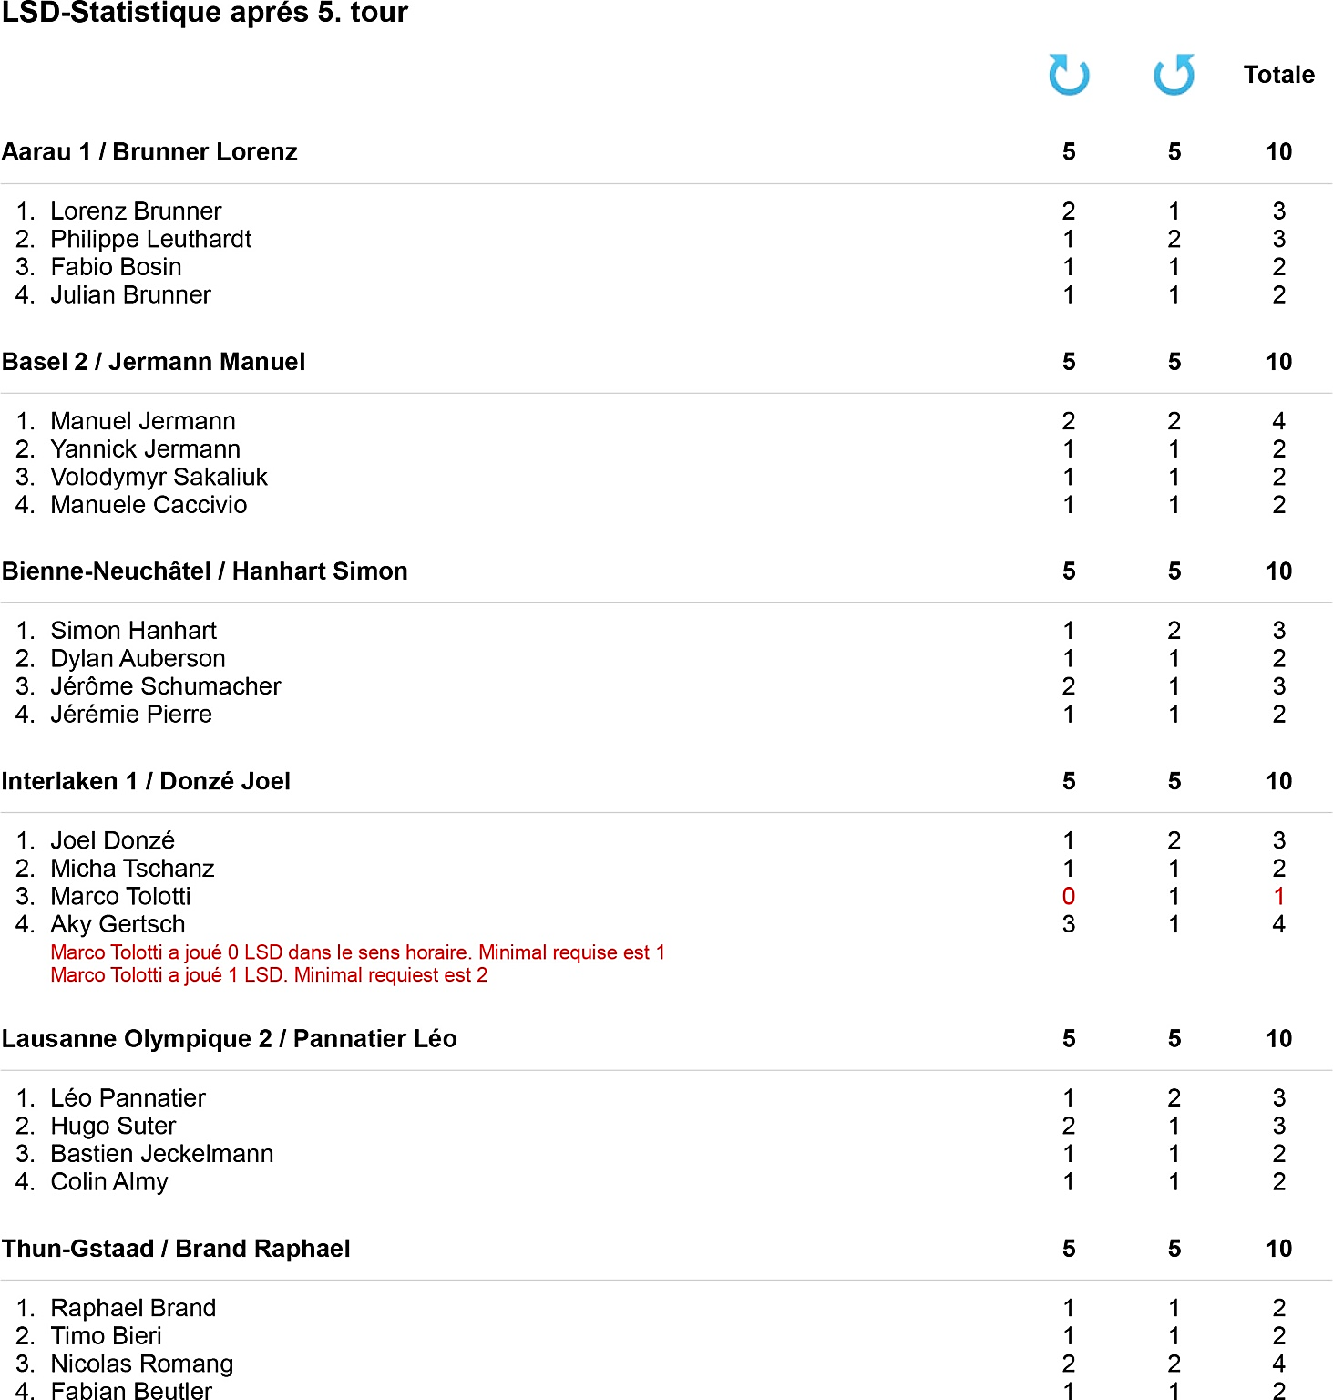

- Enregistrer les données Rinkmaster
Les résultats saisis doivent être enregistrés à intervalles réguliers:
Dans le menu en haut, sélectionner: Fichier -> Enregistrer:
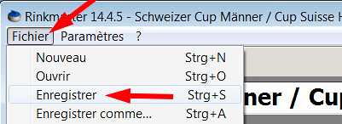
Recommandation:
Enregistrer chaque tour sous un autre nom (Enregistrer comme...);
P. ex. après le 1er tour comme «Ligue B juniors 2020/21 tour 1» .
Si un problème devait se produire, il est ensuite toujours possible de poursuivre depuis le tour précédent.
Pour encore davantage de sécurité, le fichier peut être sauvegardé de temps en temps sur une clé USB.
- Correction du classement par le numéro directeur des jeux (DNo); p. ex. aux finales
Si à l’issue des finales (p. ex. pour les places 1/2 ou 3/4), le vainqueur a moins de points que le perdant, le classement peut alors être corrigé au moyen d’un numéro directeur des jeux. Dans ce cas-là, il convient de veiller à adapter le numéro directeur des jeux également pour toutes les équipes qui sont avant dans le classement.
Rinkmaster trie selon les critères suivants:
- Numéro directeur des jeux: Plus le DNo est bas, plus l’équipe est en avant dans le classement (DNo de départ de toutes les équipes: 400).
- Points
- Autres critères selon les données figurant dans le menu «Données du tournoi» -> «Système de match»
Exemple: comme mentionné plus haut pour les finales ->
Double-cliquer sur le nom de l’équipe dans le menu Résultats .
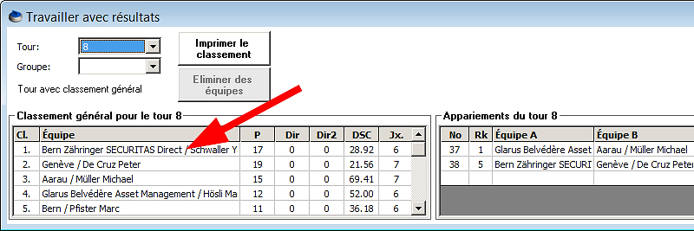
Le journal d’équipe apparaît. Dans le champ DNo: entrer le numéro directeur de jeu correspondant et terminer en cliquant sur le vu vert en haut à droite;
P. ex. pour le rang 1 le DNo 10, rang 2 DNo 20, rang 3 DNo 30 et rang 4 DNo 40 (Dno par défaut = 400).
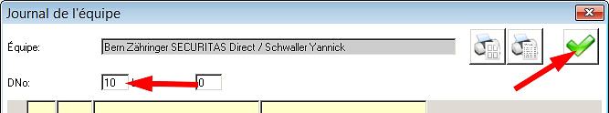
- À la fin d’un match: heure de la fin du match sur la carte de score
Lorsqu’un match est terminé, l’heure de la fin du match doit être inscrite sur la carte de score (formulaire de chronométrage) en cas de protêt:
Extrait du Règlement de compétition:
C11 Voies de droit
(d) (iii) Après la fin du match, les deux équipes signent la carte de score. Le chef arbitre ou le responsable des jeux note l'heure à laquelle le match s'est terminé.
et
(e) (ii) L'équipe a la possibilité de remettre un protêt écrit au chef arbitre ou au responsable des jeux dans un délai d'une heure après la fin de la rencontre. Elle est tenue de fournir une description détaillée des événements et d'expliquer la raison pour laquelle un protêt n'a pas été déposé sur l'aire de jeu.
